Информационно-статистический обзор

рассмотренных в июне 2022 года обращений, запросов информации

и сообщений граждан, объединений граждан, в том числе юридических лиц, поступивших в адрес министра культуры Новосибирской области, а также результатов рассмотрения обращений и принятых мер

Рассмотрение обращений граждан, организаций и общественных объединений, направленных в министерство культуры Новосибирской области (далее – министерство), организовано в соответствии с Конституцией Российской Федерации, действующим федеральным и областным законодательством, иными нормативными правовыми актами Новосибирской области. Работу по своевременному и полному рассмотрению обращений граждан осуществляет отдел организационной и кадровой работы министерства.
Требования к организации работы с обращениями граждан, организаций и общественных объединений и проведению личного приема граждан в министерстве установлены Инструкцией «О порядке организации работы с обращениями граждан», утвержденной приказом министерства от 15.01.2018 № 10 (в ред. от 29.05.2018).
В июне 2022 года в адрес министра культуры Новосибирской области поступило 48 обращений (в июне 2021 года – 35, в мае 2022 года – 47), в том числе:
1) письменных обращений – 31 (в том числе: из общественной приемной Губернатора Новосибирской области и Правительства Новосибирской области – 21, непосредственно в министерство – 10);
Для сравнения: в июне 2021 года – 30 (11/19), в мае 2022 года – 36 (20/16).
2) устных обращений в ходе личного приема – 14, в т.ч. 2 по резолюции Губернатора и заместителя Губернатора Новосибирской области (в июне 2021 года – 5, в т.ч. 2 по резолюции заместителя Губернатора Новосибирской области, в мае 2022 года – 10, в т.ч. 2 по резолюции Губернатора Новосибирской области).
3) устных обращений, поступивших на справочный телефон – 3 (в июне 2021 года – 0, в мае 2022 года – 1).

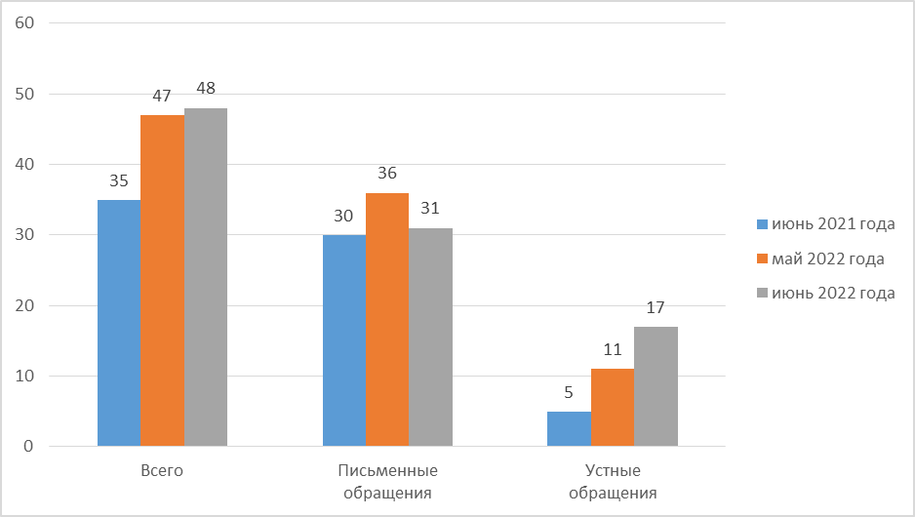
По сравнению с июнем прошлого 2021 года общеее количество обращений увеличилось на 37% (на 13 обращений), по сравнению с маем 2022 года увеличилось на 2% (на 1 обращение).

1. Письменные обращения.
Все письменные обращения, поступившие в министерство, зарегистрированы в специализированной системе электронного документооборота и делопроизводства.
Из поступивших непосредственно в министерства 10 обращений:
- заявления – 8 (в июне 2021 года – 15, в мае 2022 года – 13);
- жалобы – 0 (в июне 2021 года – 0, в мае 2022 года – 0);
- предложения – 0 (в июне 2021 года – 2, в мае 2022 года – 3);
- запросы – 0 (в июне 2021 года – 1, в мае 2022 года – 0);
- не обращение – 2 (в июне 2021 года – 1, в мае 2022 года – 0).

Тематика обращений:
- Образование. Наука. Культура:
Культура (за исключением международного сотрудничества) – 8
- Основы государственного управления – 2

По результатам рассмотрения письменных обращений:
- даны разъяснения и консультации – 5
- направлено на рассмотрение по компетенции – 3
- дан ответ автору (на не обращения) – 2

2. Личный прием и устные обращения.

В соответствии с постановлением Губернатора Новосибирской области от 25.12.2006 № 516 «О совершенствовании организации личных приемов граждан в администрации Губернатора Новосибирской области и Правительства Новосибирской области, областных исполнительных органах государственной власти Новосибирской области» установлен единый день приема граждан, каждую пятницу с 14.00.
В июне 2022 года и.о. министра культуры Новосибирской области и его заместитель в единый день приема граждан приняли 12 человек по 11 вопросам (в июне 2021 года – 3 человека по 3 вопросам, в мае 2022 года – 8 человек по 7 вопросам),
На справочный телефон поступило 3 обращения (в июне 2021 года – 0, в мае 2022 года – 1).

